公共管理学院本科毕业论文

撰写格式指南

华南农业大学公共管理学院
2023年10月修订

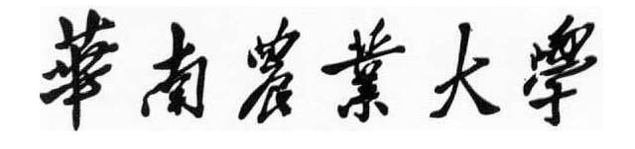

本科毕业论文

（题目）三号，黑体，加粗，居中，上下各空5行

（学生姓名）
（学号）

指导教师 | （姓名 职称）

学院名称 |  |  | 专业名称
论文提交日期 |  | 年 月 日 | 论文答辩日期 |  | 年 月 日

中文摘要排版要点
摘 要
（黑体4号字居中，字与字之间留4个字距）
摘要正文：中文用宋体小4号字，英文、其他非中文符号及各类数字采用小四号Times New Roman字。摘要字数300-600字左右。
……
……
关键词（“关键词”三个字黑体小4号字，与摘要正文左对齐）：关键词3-6个，宋体小4号字，英文、其他非中文符号及各类数字采用小四号Times New Roman字。各关键词之间空2个字距，且不加标点符号。

正确示例：
摘 要
城乡融合发展已经成为我国发展战略的重要方向，医疗卫生服务均等化也是推进城乡融合发展的关键问题。深圳市是中国改革开放的重要城市之一，其城乡发展差异较大，实现基层医疗卫生服务均等化是深圳市实现城乡融合发展的重要策略。
关键词：城乡融合发展 基层医疗卫生服务 均等化 深圳市

错误示例1：
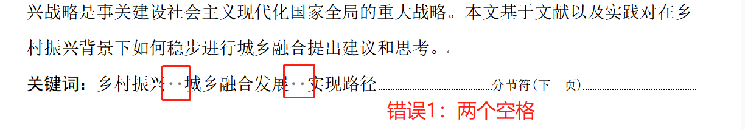

错误示例2：
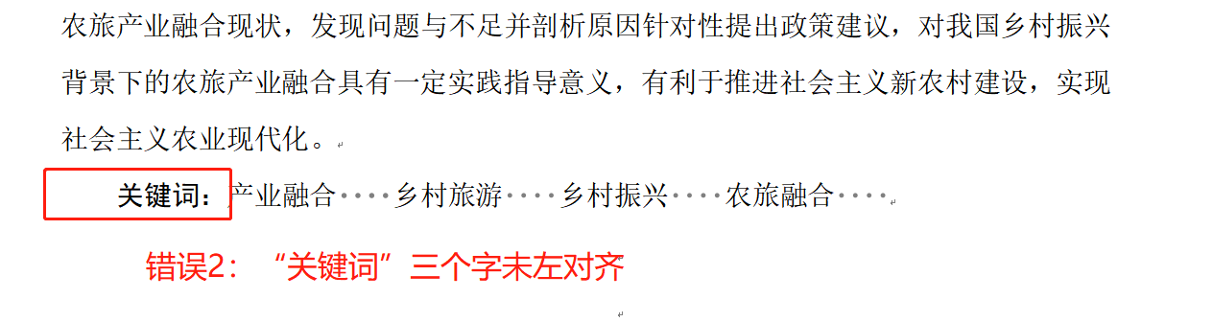
错误示例3：
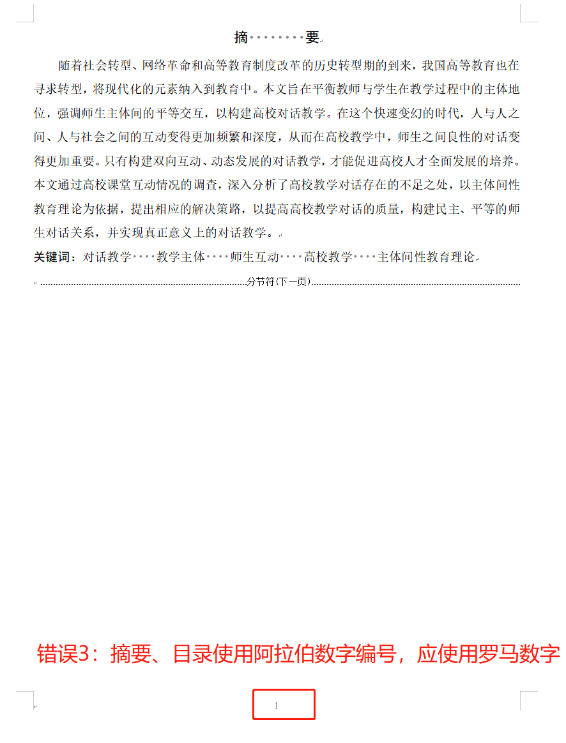

页码编号要点：
从中文摘要开始，目录结束，用罗马数字连续编码，如Ⅰ Ⅱ Ⅲ Ⅳ。

英文摘要排版要点
Spatial and Temporal Variation of Urban Expansion...
（英文题目，Times New Roman 4号字，加黑居中，题目中的每一个实词的第一个字母用大写）
Li Xiaoming
(School of Public Management, South China Agricultural University, Guangzhou 510642, China)
Abstract: （英文摘要前Abstract与摘要用同一号字号，Times New Roman 小四，加黑，左对齐）
......
......
Key words: 与摘要用同一号字号，加黑，左对齐，各关键词之间距离2个字符，不加标点符号。
XXX XXX XXX ......
英文摘要正文Times New Roman小四号字，表达的意思要简明、通顺，没有重大的语言错误。

正确示例：
University as an Example Undergraduate Graduates of South China Agricultural University Majoring in Administration under the Background of "Difficult Employment" Study on the Enhancement of Employment Competitiveness
Jin Mengying
(School of Public Management, South China Agricultural University, Guangzhou 510642, China)
Abstract: In recent years, as China's universities continue to expand the number of admissions, the number of college graduates has increased year by year. 2022......
Key words: Major in Administration Undergraduate Employment difficulties
错误示例1：
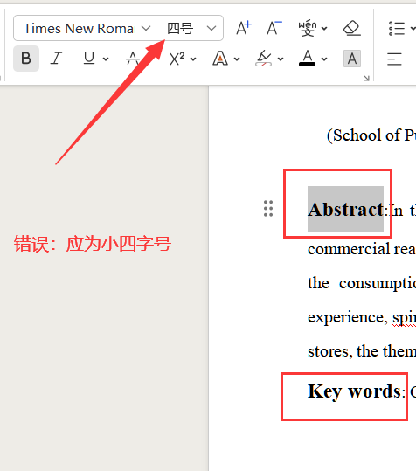

错误示例2：

目录排版要点
- 目录中的中文全部用宋体小4号字，英文、其他非中文符号及各类数字采用小四号Times New Roman字；
- 目录中各层次标题与正文层次标题同，一律用阿拉伯数字排序，不同层次的数字之间用圆点“.”相隔，一般不要超过4级层次；
- 层次标题序号一律左对齐，页码右对齐，中间用小黑点连接；
- 摘要不编入目录中，致谢、参考文献、附录一律不编序号。

正确示例
目 录
1 前言 1
1.1 研究背景 1
1.2 研究意义 2
1.2.1 理论意义 2
1.2.2 现实意义 2
1.3 文献综述 3
1.4 研究思路和研究方法 5
1.4.1 研究思路 5
1.4.2 研究内容 6
1.4.3 研究方法 6
1.4.4 技术路线 6
2 概念界定和理论基础 7
2.1 概念界定 7
2.2 理论基础 7
2.2.1 协同治理 7
2.2.2 结构功能主义 8
3 基层治理运行模式 8
3.1 基层治理参与主体多元化 9
3.2 基层治理实施协同治理机制 11
3.3 基层治理资源依赖于上级配置 15
4 基层治理模式存在问题 16
4.1 参与主体不平衡、参与机会不均等 17
4.2 协同治理体系不完善 18
4.3 资源配置不科学 19
5 基层治理模式优化路径 21
5.1 优化多元主体参与模式 21
5.2 打造多元主体协同共治体系 22
5.3 优化资源下沉方式 23
6 总结 24
参 考 文 献 25
附录 27
致 谢 31

错误示例1：
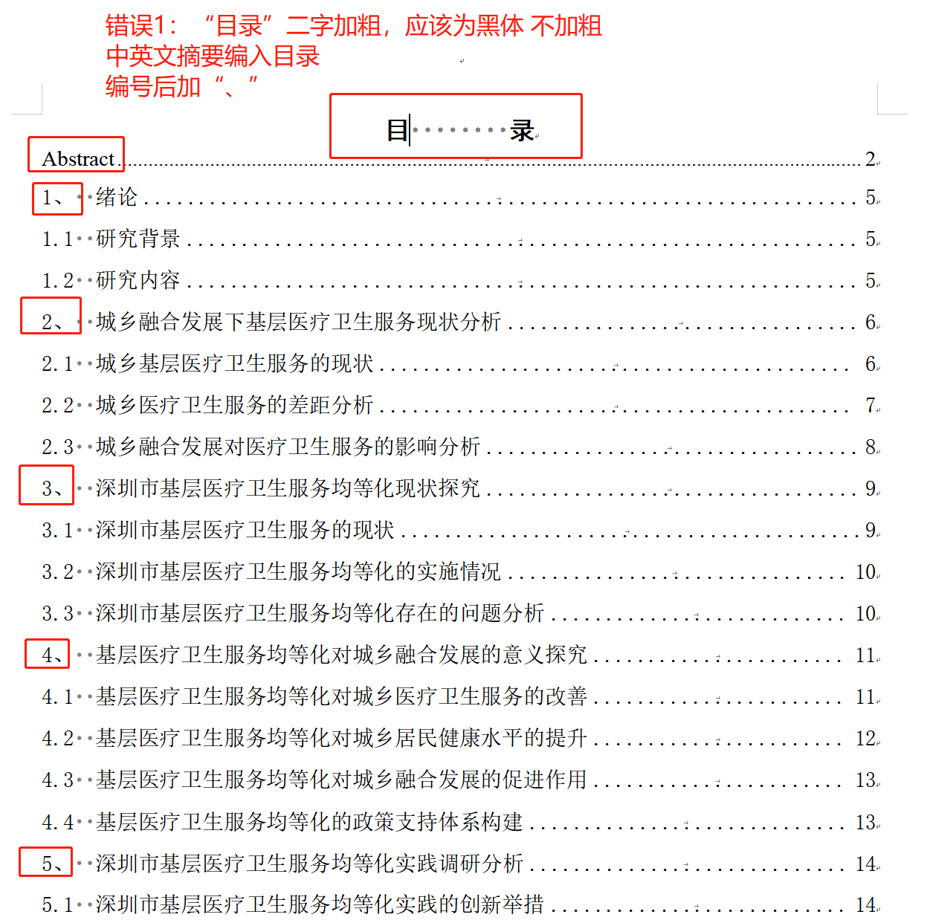
错误示例2：
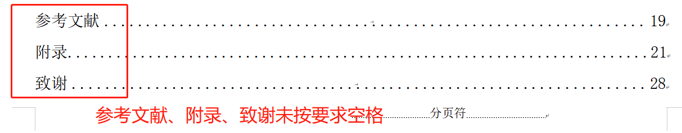

错误示例3：
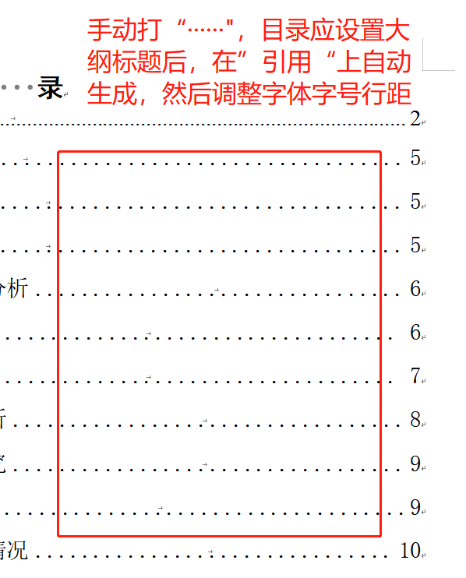

错误示例4：
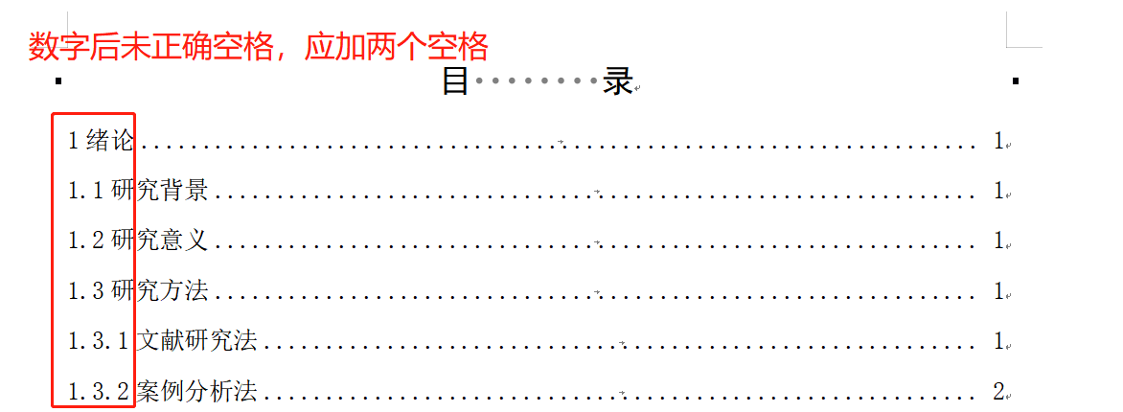
论文正文排版要点
- 层次标题应简短明确，以不超过15字为宜，题末不加标点符号；
- 文科类论文格式序号可以用 一、（一）、1、等格式，也可以采用阿拉伯字连续编号，如：“1”，“2.1”，“3.1.2”，一律左顶格，后空一字距写标题；
- 一级标题从前言起编，用黑体4号字，二级标题用黑体小4号字，三级标题用楷体小4号字，各层次标题一律左顶格；
- 正文中的汉字一律用宋体小4号字，英文、其他非中文符号及各类数字采用小四号Times New Roman字，论文正文可以使用脚注，脚注中文为五号宋体，英文为Times New Roman，全文连续编号，采用阿拉伯数字排序；
- 页面设置：页边距上下左右各用2.4cm；
- 行距：全部采用1.5倍行距；
- 字距：全部采用标准字距或者word默认设置；
- 字体：除有规定的外，中文一律采用小四号宋体字，英文、其他非中文符号及各类数字采用小四号Times New Roman字；
- 页眉：全部不加页眉；
- 分页：摘要（中文）、摘要（英文）、目录、正文、附录（每一类都要分页）、致谢、参考文献、成绩评定表等各部分都应分页；
- 页面大小：全部采用A4纸；
- 页码要求：正文从前言开始的连续编号，采用阿拉伯数字，如1 2 3；

正确示例：
1 前言（黑体4号）
2 理论框架（黑体4号）
2.1 区域位置与组成（黑体小四号）
2.2 自然地理条件
2.2.1 地形地貌（楷体小四号）
……
错误示例1：
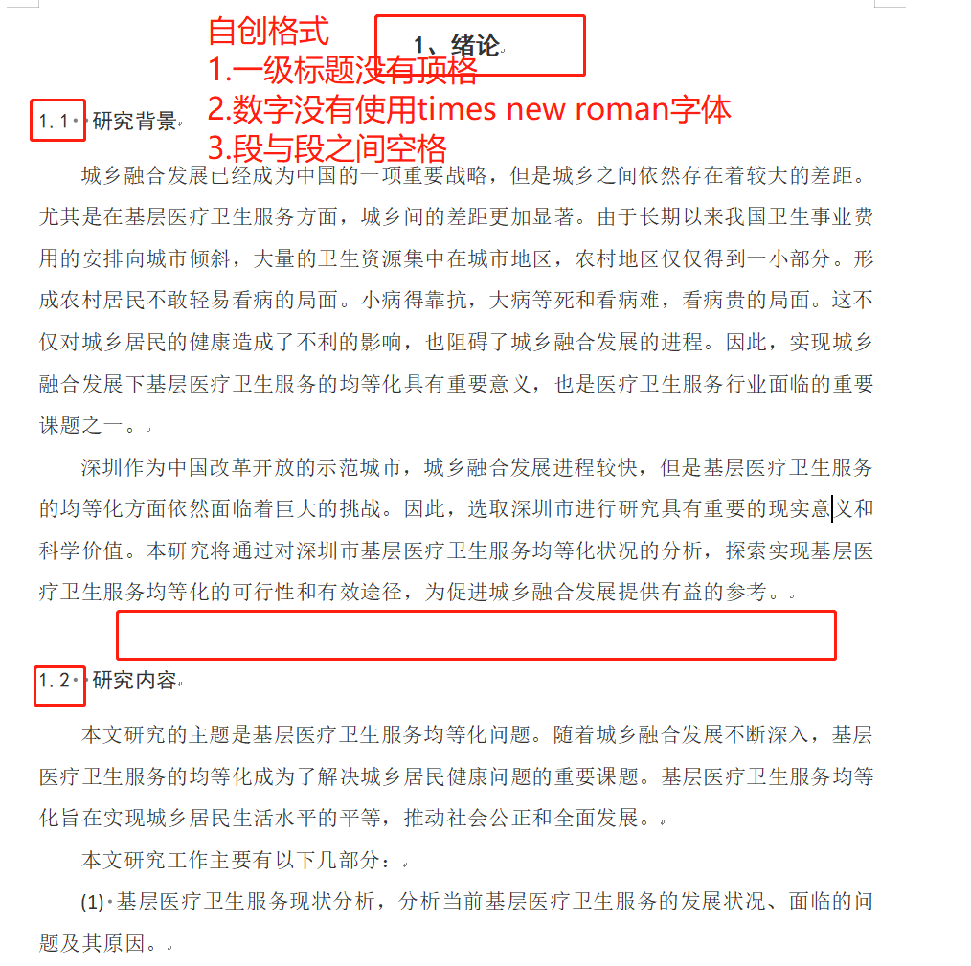

错误示例2：
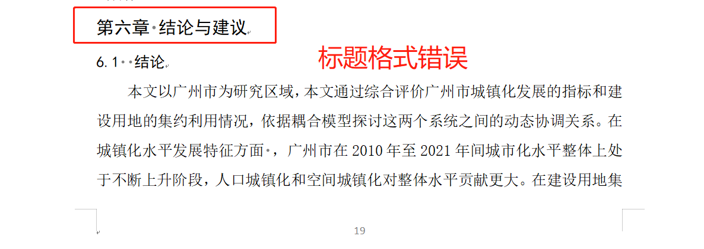

错误示例3：
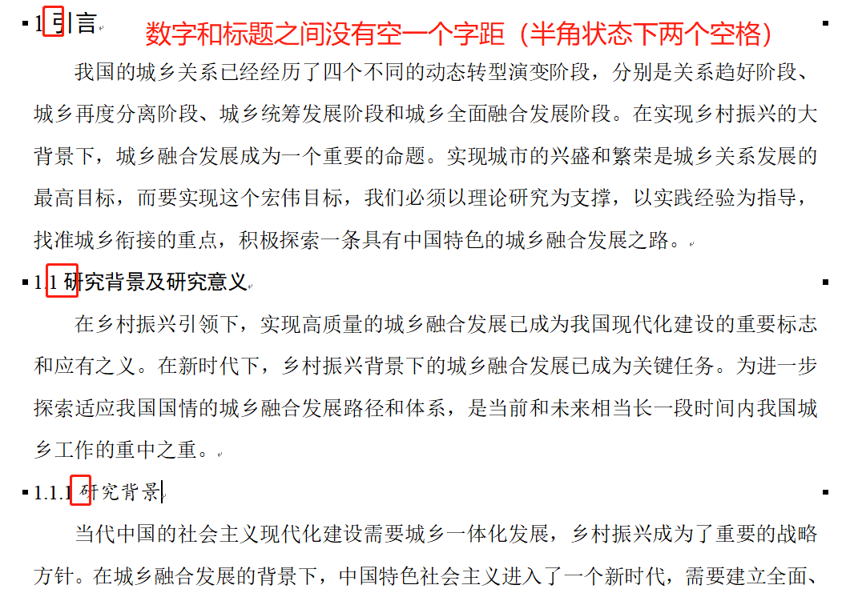

错误示例4：
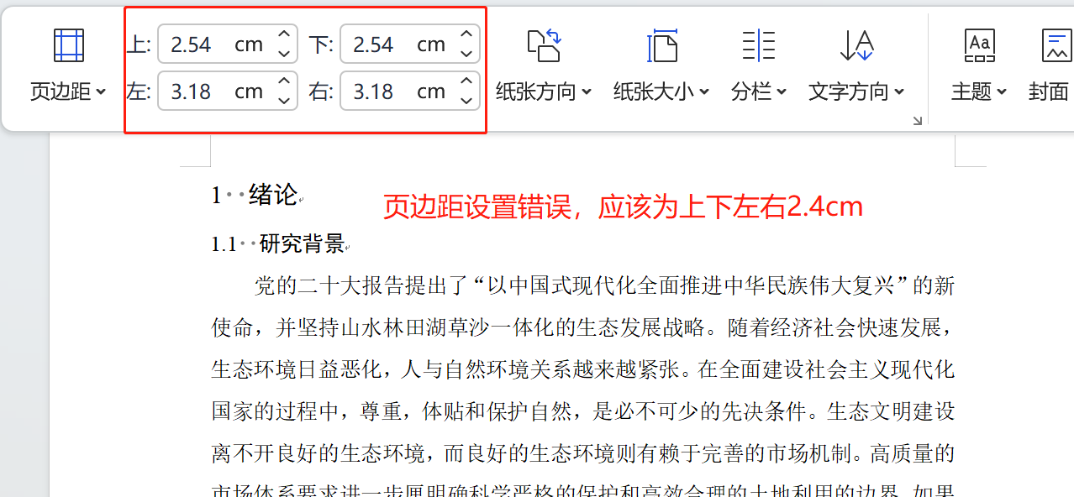

论文图、表排版要点
- 图、表与正文之间上下各空一行；
- 图应有图题，放下方居中，用阿拉伯数字编号；表应有表题，放表上方居中，用阿拉伯数字编号；如示例，图、表号后不加任何符号，空1个字距写图/表题；
- 表格一律采用三线表（第一条线1.5磅，第二条线0.75磅，第三条线1.5磅），图题、表题与图、表之间不留空行；
- 如果图表是引用文献的，应在图表下方列出资料来源。格式同参考文献，中文字体为宋体五号，英文、其他非中文符号及各类数字采用小四号Times New Roman字；不用括号括起来；
- 图、表标题及表内文字字体同正文，字号五号。

正确示例1：
表1 土地分类指标体系
景观类别 | 描述 | 光谱指数 | 取值区间 | 阈值确定
水体 | 包括所有的水体(如河流、湖泊、池塘、水库等) | NDWI | [-1，1] | NDWI≥0.2
绿地 | 包括基于植被指数提取的所有植被(如城市绿地、草地、林地、耕地等) | NDVI | [-1，1] | NDVI≥0.2
建设用地和其他土地 | 包括建筑物、道路和所有其他不透水的表面和其他未被归类为水体、绿地和不透水面的土地 | 其他 | 其他 | 其他

正确示例2（表格跨页正确格式）：
....各项目总体情况如表2所示。

表2 东莞市新型产业用地（M0）项目总体概况表
项目位置 | 项目名称 | M0用地面积(m²) | 容积率 | 发展产业类型
常平镇卢屋社区 | 时代智造港 | 31500 | 4.0 | 智能制造
长安镇乌沙社区 | 裕鑫研发中心 | 16776 | 6.0 | 总部办公、研发
虎门北栅社区 | 北栅智汇城 | 22310 | 5.0 | 电子信息、现代服务业
万江街道谷涌社区 | 谷涌西围研发中心 | 47300 | 4.94 | 新型产业
万江街道大汾社区 | 国青氢谷科技产业园 | 96000 | 3.1 | 氢能燃料电池产业
凤岗镇雁田村 | 京东•都市产业新城 | 375717 | 4.0 | 信息技术
凤岗镇竹塘村 | 都市慧谷 | 59400 | 3.99 | 新材料生产研发
常平镇卢屋村 | 时代智造港 | 51886 | 3.5 | 智能终端数控设备
沙田镇太隆村 | 信鸿湾区智谷 | 69370 | 5.0 | 信息电子产品研发
麻涌镇漳澎村 | 汇智高新科技中心 | 181445 | 3.0 | 新能源汽车、智能制造
道滘镇北永村 | 时空引力城 | 24946 | 4.5 | 钟表与计时仪器制造
黄江镇田心村 | 天集磁海产业园 | 65416 | 4.0 | 智能制造、新一代信息技术
中堂镇槎滘村 | 天安智能生态小镇 | 49765 | 3.0 | 信息技术、新材料、新能源、智能制造、大健康
中堂镇槎滘村 | 槎滘产业园地块A | 57118 | 3.5
中堂镇槎滘村 | 槎滘产业园地块B | 38607 | 3.5
清溪镇青皇村 | 力合科创基地地块A | 20336 | 3.0 | 信息技术、新材料、装备制造、生命科学、现代服务业等
清溪镇青皇村 | 力合科创基地地块B | 17968 | 3.0
清溪镇青皇村 | 力合科创基地地块C | 15889 | 3.0
清溪镇渔樑围村 | 清湖湾科创中心 | 21192 | 2.2 | 信息技术、互联网
麻涌镇大步村 | 平安信息科技智造中心 | 32481 | 4.0 | 计算机、通信装备制造
麻涌镇大步村 | 联东U谷湾区智造中心 | 37725 | 4.0 | 新一代信息通讯
凤岗镇雁田村 | 京东智慧城市科创中心 | 457779 | 2.0 | 新零售、智能制造

（续表1）
项目位置 | 项目名称 | M0用地面积(m²) | 容积率 | 发展产业类型
虎门镇白沙社区 | 以纯湾区国际时尚谷 地块A | 70796 | 2.8 | 纺织服装
虎门镇白沙社区 | 以纯湾区国际时尚谷 地块B | 52200 | 2.8 | 纺织服装
东城街道桑园社区 | 中集国际数科城 | 154400 | 5.41 | 新一代信息技术
南城街道周溪社区 | 碧桂园科技产业中心 | 58265 | 5.08 | 先进制造、现代服务业
厚街镇赤岭社区 | 东莞国际创新谷 | 84247 | 6.24 | 信息技术、现代服务业
虎门镇大宁社区 | 大宁现代产业中心 | 207300 | 3.37 | 电子信息、文创科技产业
黄江镇大冚村 | 大冚莞深科创新城 | 101900 | 2.82 | 人工智能、航天电器智能制造
清溪镇大利社区 | 招商创智新城 | 283600 | 2.54 | 信息技术等产业
塘厦镇石潭埔社区 | 石潭埔科技产业新城 | 48771 | 3.605 | 研发办公大楼、总部办公
凤岗镇雁田村 | 天安数码城2期地块A | 119083 | 4.0 | 软件开发、智能制造
凤岗镇雁田村 | 天安数码城2期地块B | 64675 | 4.0
塘厦镇林村社区 | 凯利东益产业基地 | 74063 | 4.5 | 新能源汽车
滨海湾新区交椅湾 | OPPO研发中心地块A | 138327 | 3.0 | 信息技术、人工智能研发
滨海湾新区交椅湾 | OPPO研发中心地块B | 119714 | 3.0
滨海湾新区交椅湾 | 紫光芯云产业城一期 | 72276 | 4.2 | 信息技术
滨海湾新区交椅湾 | 欧菲光电影像项目 | 170417 | 4.0 | 光电子器件研发生产
滨海湾新区交椅湾 | 正中创新综合体 | 222602 | 4.0 | 生命科学和生物技术

错误示例1：
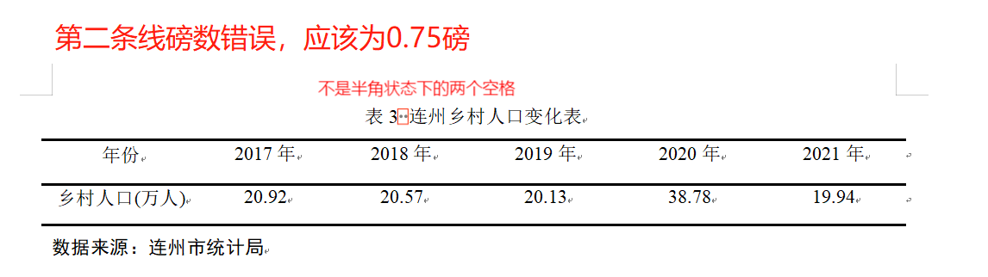
错误示例2：
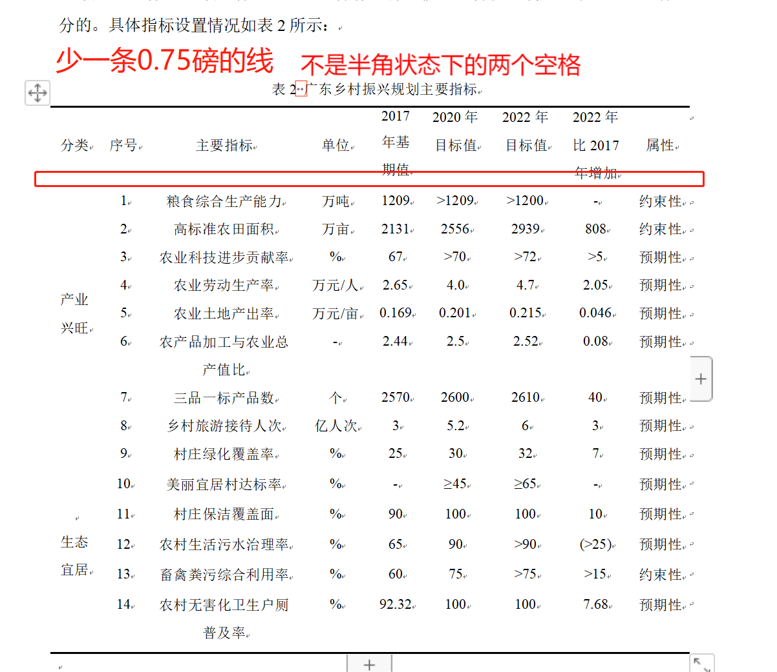

错误示例3：
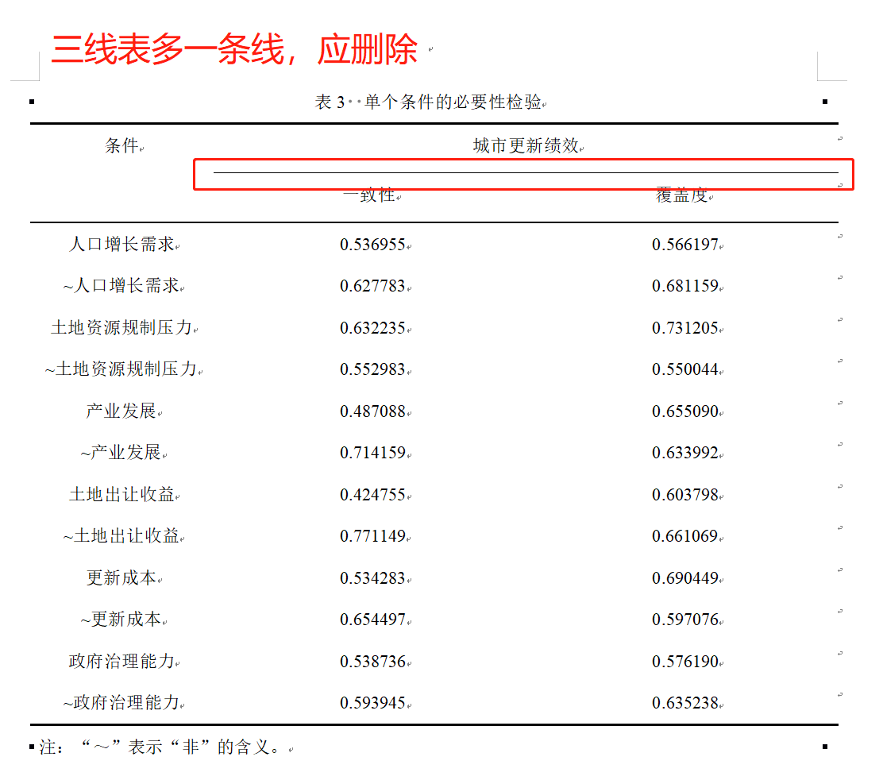

错误示例4：
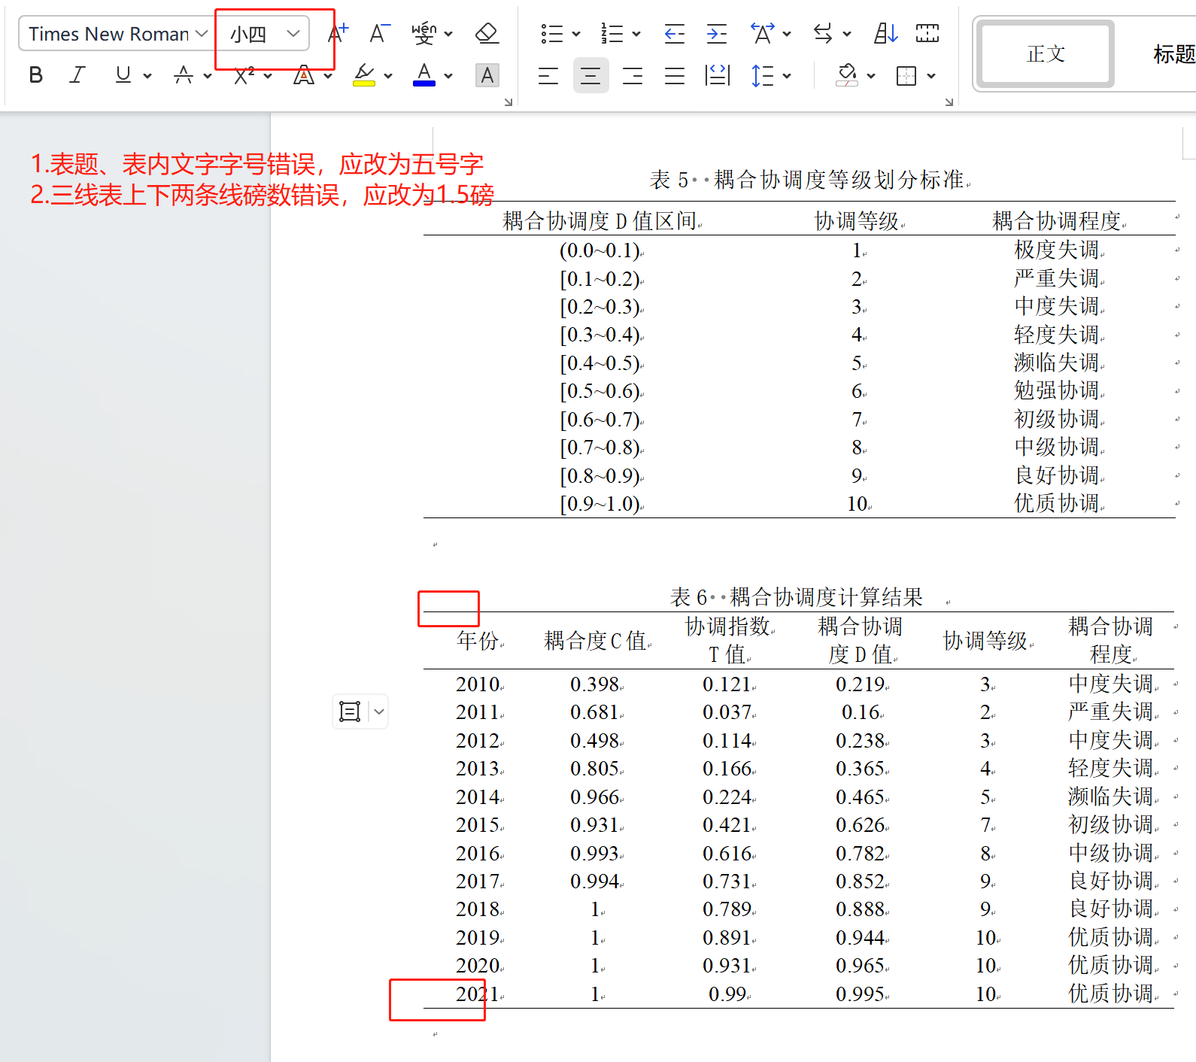

错误示例5：
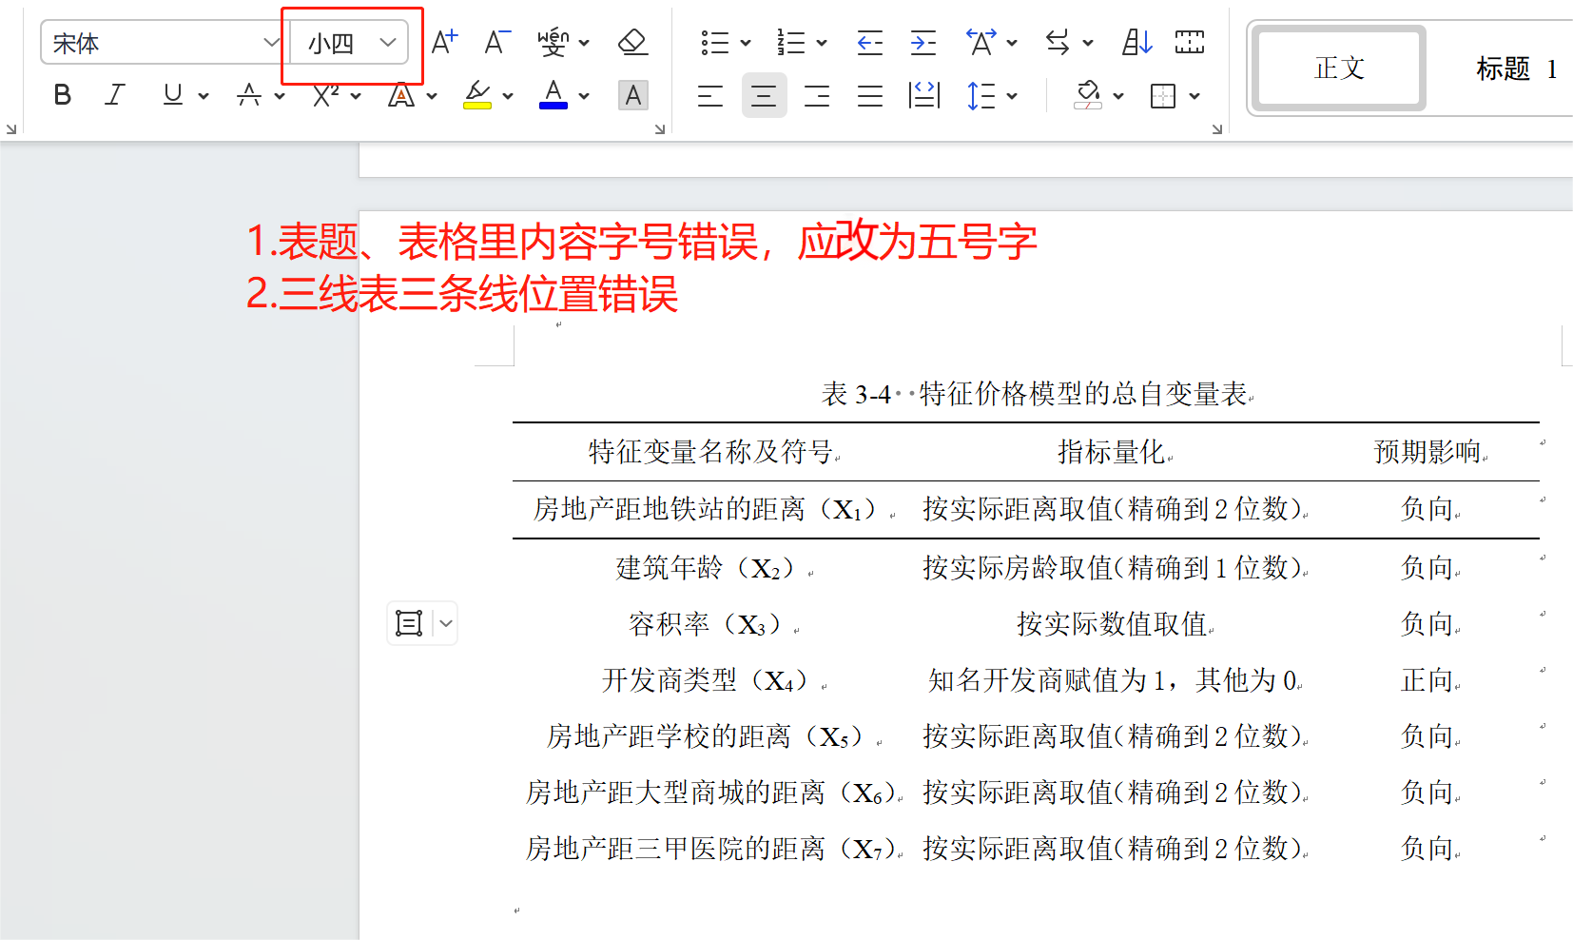

错误示例6：
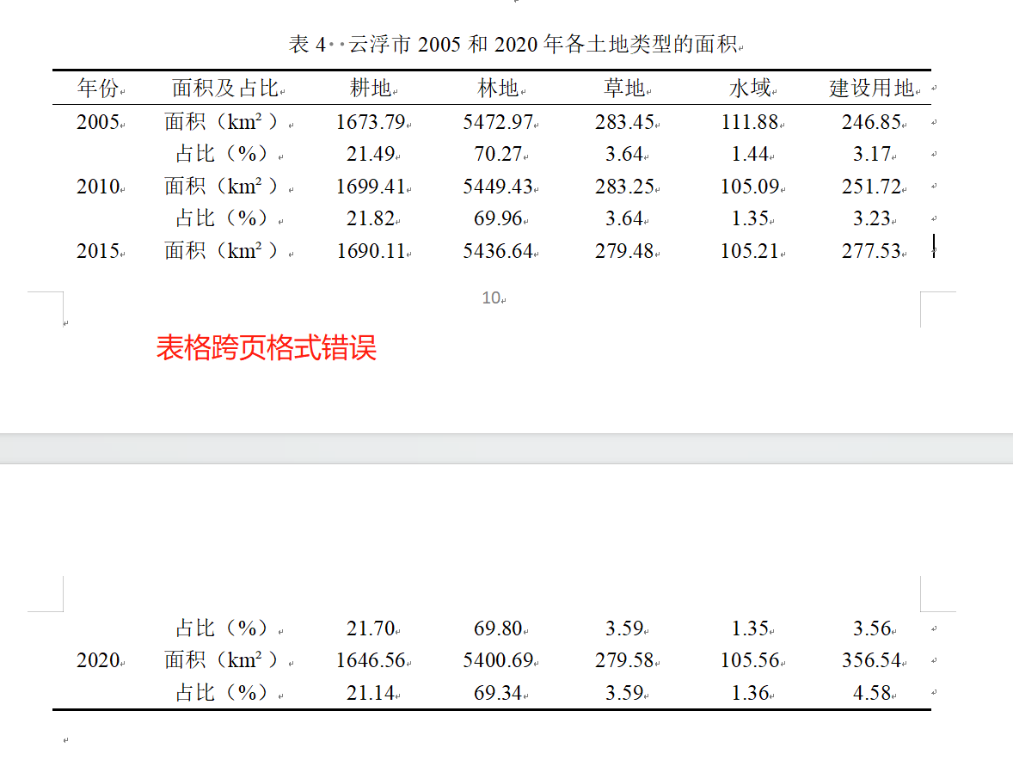
错误示例7：
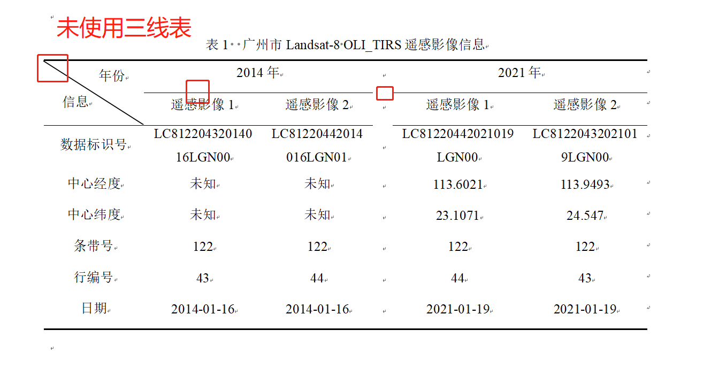
错误示例8：
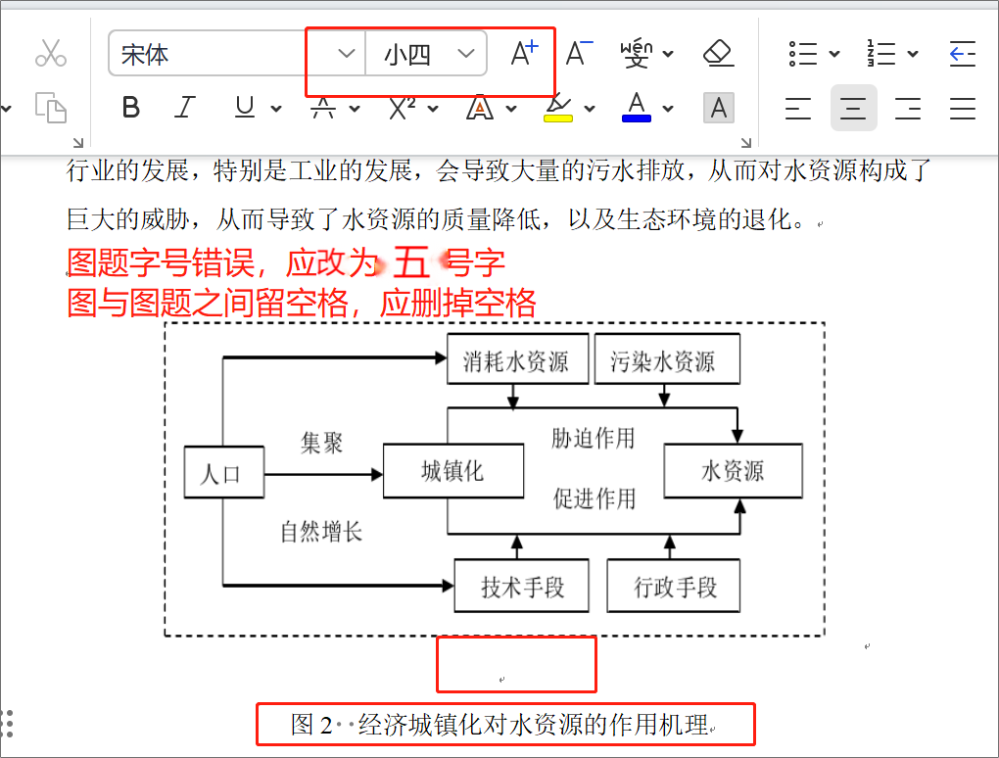

参考文献引用要点
- 参考文献采用“著者－出版年”制。引用同一作者在同一年出版的多篇文献时，出版年后加一小写字母a、b、c等以示区别。3人和3人以下作者全部列出，3人以上作者只列前3人，后写“等”（中文文献适用）或“et al.” （英文文献适用）字；
- 文中引用的参考文献采用“（著者，出版年）”制。圆括号标注作者姓名和出版年，之间用“，”号相隔。圆括号内若包括有多篇引文的作者时，先列中文，外文的后列，中外文均以引文出版年的先后顺序排列。不同引文作者间用“；”相隔；
- 试验数据的统计分析，如果是应用计算机软件的，尽可能用公开发行的程序并标注相应程序名称和版本号。如果是自编的，应在文体后的附录中列出程序并在文中标注。如需要进行生物统计时，在数表中各试验数据的平均数之后应列出平均数的标准误（S.E.），而不应列出标准差（S.D.）。对各平均数的多重比较，只需用一个显著水平（α＝0.05，α＝0.01，或α＝0.001），一般使用邓肯氏新复极差检验法（DMRT法），也可以根据实际情况采用不同的多重比较方法；
- 文中所用的量度单位按“中国高等学校自然科学学报编排规范”（北京工业大学出版社，1993）中“附录B量和单位”的规定，如千克用kg，千米用km，毫克用mg，千瓦用kw等；
- 文中如果采用英文字母缩写的，应在第一次出现时就把英文的全称写出，如：MPA（Master of Public Administration）；
- 文中的拉丁学名采用右斜体字母。第一次出现属名时不能用缩写字母。

正确示例：
改革开放以来的农村公共文化服务制度可总结为三个阶段。第一个阶段是农村公共文化服务的回归复兴期，中央政府处于绝对主导地位，保证了农村基本公共服务低水平供给，我国长期二元扭曲的供给制度开始形成（袁媛，2014）。第二阶段是扬弃发展期，农村公共文化服务从政府主导开始出现多元参与，贯彻“公平优先，权利导向”的新理念，实行外向型管理模式（周静、杜啸森，2021）。第三阶段是深化完善期，确立了以政府为主导、吸收多元主体参与的“一核多元”供给体系，形成以农民需求为导向的协同运行机制（许丹，2020）。
此外，还应重视需求端的反馈，建立公众需求反馈机制，从需求端精准供给（林永泽，2021；王欢欢，2022）。

错误示例1：
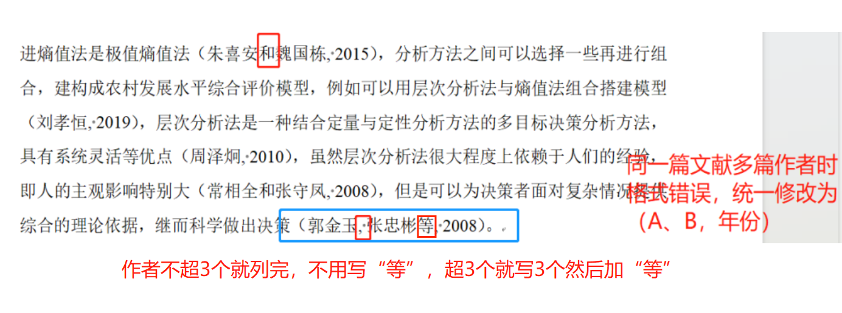

参考文献排版要点
- 期刊类文献著录格式 作者.题名[J].期刊名(外文可缩写，并省略缩写点)，出版年，卷号(期号)：起止页码.如期刊无卷号，则为：“出版年，(期号)：起止页码.”
- 专著类文献著录格式 作者.书名[M].其他责任者.版次(第1版不标注).出版地：出版者，出版年:起止页码
- 论文集类文献著录格式 论文作者.论文题目[A]//编者.论文集名[C]：其他题名信息.出版地（或会议城市）：出版者，出版年:起止页码
- 科技报告著录格式 作者.题名[R].地点（城市）：主办单位，年份
- 学位论文类著录格式 作者.题名[D].保存地点（城市）：保存单位，年份
- 专利文献著录格式 专利申请者或所有者[P].题名：专利国别，专利号.公告日期或公开日期［引用日期］.获取和访问路径（联机文献必备）
- 网络文献著录格式 作者.题名［EB/OL］.出版地：出版者，出版年(更新日期)［引用日期］.获取和访问路径
- 其他 凡上面没有规定的其他类型参考文献，按照中华人民共和国国家标准GB/T7714-2005执行

正确示例：
参 考 文 献（黑体，四号）
陈雪莲、杨雪冬．地方政府创新的驱动模式—地方政府干部视角的考察[J]．公共管理学报，2009(3)：85—90.
道格拉斯·M.艾赫克，冉冉．美国地方政府创新的影响因素分析[J]．经济社会体制比较，2006(02)：25.
中共中央、国务院关于全面深化农村改革加快推进农业现代化的若干意见[N]．中华人民共和国农业部公报
侯东民.国内外思潮对中国人口红利消失及老龄化危机的误导[J].人口研究，2011(03):29-40.

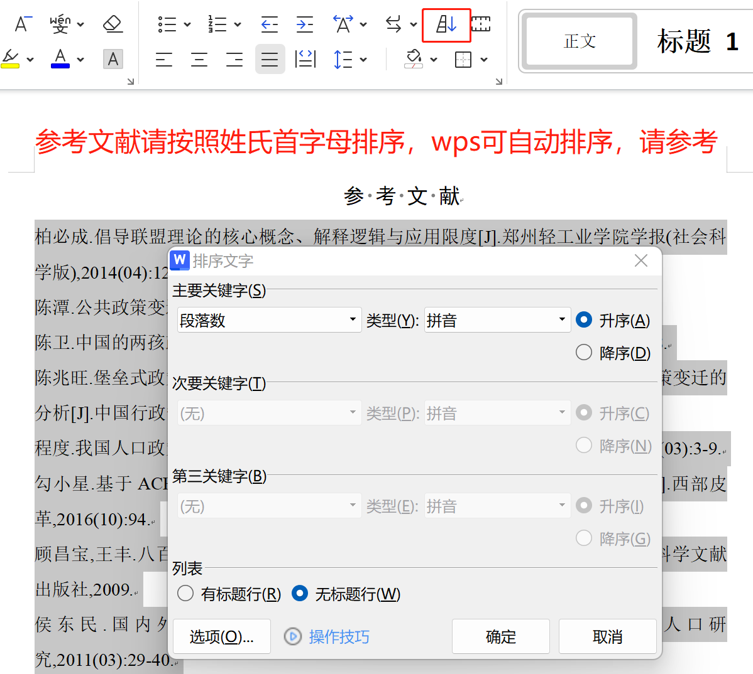
错误示例1：
错误示例2：
错误示例3：
错误示例4：
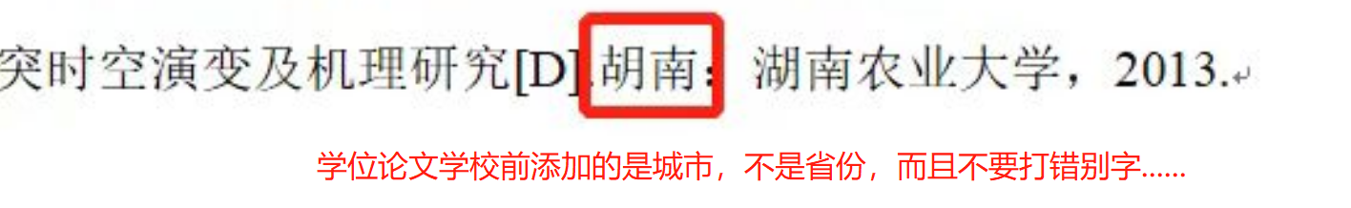
错误示例5：
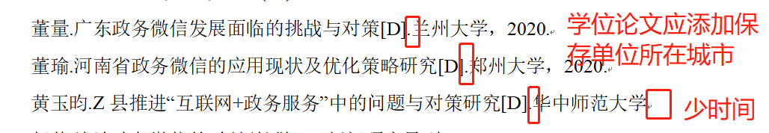
错误示例6：

附录排版要点
- 如有附录，放在参考文献后，并应编入目录中，不同类型附录用大写英文字母标示并分页，如附录A、附录B，编辑格式同正文一级标题。

附录A（黑体，四号）
......

附录B
......

致谢排版要点
致 谢（黑体，四号，居中）
致谢正文用宋体小4号字，外文采用Times new Roman字。

华南农业大学本科生毕业论文（设计）撰写规范
华南农教〔2012〕30号
本科生撰写毕业论文（设计），是学生参加科学研究工作的一种训练，是教学过程中的一个重要环节，也是全面综合考查和培养学生分析能力、创新能力与科研能力的重要方面。因此，做好毕业论文（设计）工作，对提高本科教学质量和人才素质具有十分重要的意义。为加强本科生毕业论文（设计）工作的管理，规范毕业论文（设计），促进其提高水平和质量，更好地发挥该教学环节在人才培养中的积极作用，学校根据实际情况，对原《本科生毕业论文（设计）撰写规范》（2008）予以修订。学生在进行毕业论文（设计）写作时应严格遵照规范化要求，指导教师应按照此规范指导学生毕业论文（设计）的写作。

华南农业大学本科生毕业论文（设计）撰写规范

一、排版与装订
1、页面设置：页边距上下左右各用2.4cm。
2、行距：全部采用1.5倍行距。
3、字距：全部采用标准字距或者word默认设置。
4、字体：除有规定的外，中文一律采用小四号宋体字，英文、其他非中文符号及各类数字采用小四号Times New Roman字。
5、页码：每页下端居中，全部采用阿拉伯数字排序，如1，2，3等，不要写“第1页”或“－1－”等。
6、页眉：全部不加页眉。
7、分页：摘要（中文）、摘要（英文）、目录、正文、附录（每一类都要分页）、致谢、参考文献、成绩评定表等各部分都应分页。
8、页面大小：全部采用A4纸。
9、封面用230克浅蓝色虎纹纸。
10、装订：一律左侧装订。装订顺序如下：
①封面②中文摘要③英文摘要④目录⑤正文⑥参考文献⑦附录⑧致谢⑨成绩评定表。

二、封面
1、学生统一选用“华南农业大学毕业论文（设计）”封面（附件一），封面格式可从校园网教务处网页“资料下载----实践教学科”中下载，并按格式填写内容。
2、题目
（1）毕业论文或毕业设计题目一般不超过25个汉字。如题目太长，建议采用副标题。如2人或多人同做一个大项目论文（设计），题目相同时一定要采用副标题。
（2）在校园网上下载封面后，在题目栏和副标题栏输入汉字后，即可自动生成毕业论文（设计）题目或副标题。
3、作者姓名
在“作者姓名”栏输入学生姓名后即可自动生成“作者姓名”，学生姓名前不要加“学生”或“作者”等字。
4、指导教师
（1）在“指导教师”栏输入教师姓名和职称后，即可自动生成指导教师姓名和职称。
（2）如多位教师指导，可在“指导教师”栏继续输入，最多可输入3位指导教师。
（3）指导教师职称应用全称，如高级工程师、高级实验师等，不能用“高工”等简称，副教授不能写“付教授”。
5、学院名称
在“学院名称”栏输入学院全称，即可自动生成。
6、专业名称
在“专业名称”栏输入专业全称，即可自动生成。
7、论文提交日期
在“论文提交日期”栏，用阿拉伯数字输入年月日后，即可自动生成。
8、论文答辩日期
论文答辩日期用计算机打印。

三、摘要

1、中文摘要
（1）摘要置于封面之后，自成一页。
（2）摘要页不写毕业论文（设计）题目。
（3）“摘要”两字用黑体4号字居中，字与字之间留4个字距。
（4）摘要正文用宋体小4号字。
（5）摘要字数为300-600字左右。
（6）“关键词”三个字用黑体小4号字，与摘要正文左对齐。
（7）关键词3－6个，宋体小4号字，各关键词之间空2个字距，且不加标点符号。

2、英文摘要
（1）英文摘要上方应有论文的英文题目，采用Times New Roman 4号字，加黑，居中排列，题目中的每一个实词的第一个字母用大写，如：Meliorating of Nutritive Soil Modifier on Acid Soil。
（2）作者只写学生名字，采用Times New Roman小4号字，居中排列，姓和名的第一个字母用大写：如 Song Nianxiu。
（3）作者单位应包括学院、学校、广州、邮编，前后用括号，如（College of Science, South China Agricultural University， Guangzhou 510642，China）。
（4）英文摘要前“Abstract：”与摘要用同一号字号，加黑，左对齐，正文用Times New Roman小四号字。
（5）英文摘要中，英文的写作要符合科技英语的写作习惯，不要用第一、二人称，应用第三人称；表达的意思要简明、通顺，没有重大的语言错误。
（6）“Key words：”与摘要要用同一号字号，加黑，左对齐。各关键词之间距离2个字符，不加标点符号。

四、目录
1、目录置于摘要之后，“目录”两字用黑体4号字居中，字与字之间空4个字距。
2、目录中之中文全部用宋体小4号字。
3、目录中各层次标题与正文层次标题同，一律用阿拉伯数字排序，不同层次的数字之间用圆点“.”相隔，如：
2
2.1
2.1.1
2.1.1.1
一般不要超过4级层次。
4、层次标题序号一律左对齐，页码右对齐，中间用小黑点连接。
5、摘要不编入目录中。
6、致谢、参考文献、附录一律不编序号。

五、正文
1、正文层次标题应简短明确，以不超过15字为宜，题末不加标点符号。理、工、农科论文各层次一律用阿拉伯字连续编号，如：“1”，“2.1”，“3.1.2”，一律左顶格，后空一字距写标题。一级标题从前言起编，一律用黑体4号字，左顶格。文科类论文格式序号可以用 一、（一）、1、等格式，也可以采用理、工、农科论文格式。
2、二级标题用黑体小4号字，左顶格。
3、三级标题用楷体小4号字，左顶格。
4、正文中的汉字一律用宋体小4号字。
5、各级标题与段落之间不留空行。
6、图、表与正文之间上下各空一行。
7、图应有图题，放图下方居中，用阿拉伯数字编号，如：图1，图号后不加任何符号，空1个字距写图题。
8、表应有表题，放表上方居中，用阿拉伯数字编号，如：表1，表号后不加任何符号，空1个字距写表题。
9、表一律采用三线表，图题、表题与图、表之间不留空行。如果图表是引用文献的，应在图表下方列出资料来源。格式同参考文献，字体为宋体五号或小五号。
10、试验数据的统计分析，如果是应用计算机软件的，尽可能用公开发行的程序并标 注相应程序名称和版本号。如果是自编的，应在文体后的附录中列出程序并在文中标注。如需要进行生物统计时，在数表中各试验数据的平均数之后应列出平均数的标准误（S.E.），而不应列出标准差（S.D.）。对各平均数的多重比较，只需用一个显著水平（α＝0.05，α＝0.01，或α＝0.001），一般使用邓肯氏新复极差检 验法（DMRT 法），也可以根据实际情况采用不同的多重比较方法。
11、文中所用的量度单位按“中国高等学校自然科学学报编排规范”（北京工业大学出版社，1993）中“附录B量和单位”的规定，如千克用kg，千米用km，毫克用mg，千瓦用kw等。
12、 文中如果采用英文字母缩写的，应在第一次出现时就把英文的全称写出，如： GNP （Gross National Product）、小菜蛾DBM（Diamondback Moth）。
13、文中的拉丁学名采用右斜体字母。第一次出现属名时不能用缩写字母。
14、文中引用的参考文献采用“(著者, 出版年)”制。圆括号标注作者姓名和出版年之间用“，”号相隔。圆括号内若包括有多篇引文的作者时，中文的先列，外文的后列，中外文均以引文出版年的先后顺序排列。不同引文作者间用“；”号相隔。 例如：……国内外学者对此进行了长期研究（马廷玺，1978; 曾德超等，1979；Callaghan et al.,1965）。王西涅等（1981）曾建立了用解析法所需要的6个线性方程式。
15、论文正文可以使用脚注，脚注为五号宋体，全文连续编号，采用阿拉伯数字排序。

六、参考文献
1、“参考文献”四字用黑体4号字居中，字与字之间空1个字符。
2、参考文献只列入在论文（设计）中引用的公开发表的主要文献，正文中没有引用的不要列入。参考文献按照作者姓氏的汉语拼音或者英文字母升序排列，首先是中文，然后是英文。
3、参考文献采用“著者－出版年”制.引用同一作者在同一年出版的多篇文献时，出版年后加一小写字母a、b、c等以示区别。3人和3人以下作者全部列出，3人以上 作者只列前3人，后写“等”（中文文献适用）或“et al.” （英文文献适用）字。
期刊类文献著录格式 作者.题名[J].期刊名(外文可缩写，并省略缩写点)，出版年，卷号(期号)：起止页码.如期刊无卷号，则为：“出版年，(期号)：起止页码.”。
专著类文献著录格式 作者.书名[M].其他责任者.版次(第1版不标注).出版地：出版者，出版年:起止页码。
论文集类文献著录格式 论文作者.论文题目[A]//编者.论文集名[C]：其他题名信息.出版地（或会议城市）：出版者，出版年:起止页码。
学位论文类著录格式 作者.题名[D].保存地点（城市）：保存单位，年份。
科技报告著录格式 作者.题名[R].地点（城市）：主办单位，年份。
专利文献著录格式 专利申请者或所有者[P].题名：专利国别，专利号.公告日期或公开日期［引用日期］.获取和访问路径（联机文献必备）。
网络文献著录格式 作者.题名［EB/OL］.出版地：出版者，出版年(更新日期)［引用日期］.获取和访问路径。
其他 凡上面没有规定的其他类型参考文献，按照中华人民共和国国家标准GB/T7714-2005执行。

七、附录
如有附录，放在参考文献后，并应编入目录中，不同类型附录用大写英文字母标示并分页，如附录A、附录B,编辑格式同正文一级标题。

八、致谢
1、致谢置于附录之后，“致谢”两字用黑体4号字居中，字与字之间空4个字距。
2、致谢正文用宋体小4号字。

九、成绩评定表
1、毕业论文（设计）成绩评定表装订在毕业论文（设计）的最后面。
2、指导教师手写所指导学生的评定内容；其他评阅人可以手写，也可打印。
3、评分标准：指导教师、评阅人和答辩委员会成绩可用百分制记分，总成绩用五级制记分（优、良、中、及格、不及格）。
4、本科毕业论文（设计）必须进行答辩，各院系可视专业情况和学生人数成立若干个答辩委员会。每个答辩委员会设主席1人，委员3～5人。对论文（设计）答辩工作应认真组织，严谨科学。
5、答辩委员会签名一般由主席签名。
6、对学生毕业论文（设计）成绩评定分三个环节。
第一环节，主要考核学生在毕业论文（设计）期间的学习态度、资料收集和论文撰写情况，占整个毕业论文（设计）成绩的40%，由指导老师评定。
第二环节，主要考核学生毕业论文（设计）内容的科学性和撰写的规范性；占毕业论文（设计）总成绩的30% 。由讲师或相当于讲师以上职称的评阅人评定。
第三环节，主要考核学生毕业论文（设计）答辩情况，占毕业论文（设计）总成绩的30%，由答辩评委评定。
- 附则
1、英语专业毕业论文撰写规格原则上除封面增加英文标题外，其余应尽量以华南农业大学毕业论文封面的格式及打印要求为标准,具体要求详见附件六。
2、本规范自2012年3月20日开始执行。

附件：
1、华南农业大学毕业论文（设计）封面
2、华南农业大学农理工科类毕业论文撰写规格
3、华南农业大学人文社科（经管）类毕业论文撰写规格
4、华南农业大学工科类毕业设计撰写规格
5、华南农业大学管理科学与工程类毕业论文撰写规格
6、华南农业大学英语专业毕业论文撰写规格

附件1

本科毕业论文(设计)

（题目）三号，黑体，加粗，居中，上下各空5行

（学生姓名）
（学号）

指导教师 | （姓名 职称）

学院名称 |  |  | 专业名称
论文提交日期 |  | 年 月 日 | 论文答辩日期 |  | 年 月 日

附件2
华南农业大学
农理工科类毕业论文撰写规格

文体结构
- 中文摘要
- 英文摘要
（三）目录
（四）正文
1 前言
2 材料与方法
2.1
2.2
……
3 结果与分析
3.1
3.2
……
4 讨论
4.1
4.2
5 结论……
(五)参考文献
(六)附录
(七)致谢

附件3
华南农业大学
人文社科（经管）类毕业论文撰写规格

文体结构
一 中文摘要
二 英文摘要
三 目录
四 正文
1 前言(或导论)
2 理论框架（文献述评）
2.1
2.2
……
3 (章节内容自定)
3.1
3.2
……
4（章节内容自定）
4.1
4.2
……
5 结语（结论与讨论）
5.1 结论
5.2 进一步讨论
……
五 参考文献
六 附录
七 致谢

附件4
华南农业大学
工科类毕业设计撰写规格

文体结构
（一）封面
（二）中文摘要
（三）英文摘要
（四）目录
（图、表清单、符号及计量单位说明，可选）
（五）正文
1前言 （包括设计意义、依据、内容，文献综述，等）
1.1
1.2
……
2总体方案确定 （方案比较、选择）
2.1
2.2
……
3理论分析及设计 （理论计算与分析，系统、配件、程序等设计，元器件选择，等）
3.1
3.2
……
4 测试与实验分析 （测试、调试结果与分析，模型制作、加工，实验、仿真结果与分析，等）
4.1
4.2
……
5 结论 （结语、总结等）
5.1
5.2
……
(六)参考文献
(七)附录 （图纸、电路图，实验数据，程序清单等）
(八)致谢
(九)成绩评定表

二、图纸部分
毕业设计图纸应达到正式制造图纸水平，视图表达要充分、正确，尺寸和公差注写要符合标准，附有必要的技术条件。图纸必须用计算机绘制。
图纸部分包括：
（一）总体布置图，结构示意图或工作过程图（单线划出）1张
（二）机构的运动分析图（单线划出）1张
（三）零件图3～4张
（四）部件装置图1～2张
（五）总图或总装图1张
每个学生必须完成的图纸内容和张数，可根据机具的复杂程度和使每个学生达到全面训练的要求，由指导教师在设计任务书中，作具体规定。
制图必须依据国家标准。

附件5
华南农业大学
管理科学与工程类毕业论文撰写规格

文体结构
- 中文摘要：中文摘要的内容应包括工作目的、研究方法、研究成果和结论，突出工作成果，不宜过多描述工作过程，一般不宜使用公式、图表，不标注引用文献。
- 英文摘要
（三）目录
（四）正文
1 前言（或导论）：包括课题来源（或者依据、背景）、意义、文献述评、内容、技术路线（或者研究思路）、论文逻辑结构（包含逻辑结构图）。
2 理论基础与方法（具体标题自拟）：包括论文所要运用的概念、理论、技术方法、技术环境等内容。
2.1
2.2
……
3 (章节内容自定)
3.1
3.2
……
4 (章节内容自定)
4.1
4.2
5 结论与展望（结论与讨论）
5.1 结论
5.2 展望
……
(五)参考文献
(六)附录：附录部分为可选部分，可以包括正文内不便列出的程序源代码、安装手册、用户手册，大量的数据字典，调查表，样本数据，冗长的公式推导; 重复性数据图表、设计方案、设计图纸、其他系统技术文档等。
(七)致谢
(八)成绩评定表
注：本附件序号（一）～（八）仅作为本附件文档结构编号。

附件6
华南农业大学
英语专业毕业论文撰写规格

一、装订顺序
①封面②英文格式内页③英文摘要④中文摘要⑤目录⑥正文⑦参考文献⑧附录⑨致谢⑩成绩评定表。
英文格式内页是英文学位论文的常规格式，置于学校统一封面后，可以保持英语写作论文的结构完整性。由于论文用英语写作，故先置英文摘要，再置中文摘要以符合惯例，但字号、字体、标点、空行等格式均与学校其他专业本科毕业论文格式要求一致。
二、页面设置
英文多较长的单词，视觉上本身呈现左右拉长的效果，边距窄容易产生页面横排文本的错觉，页边距设置应为上下各3.5厘米、左4厘米、右3厘米，使页面从视觉上有上下延伸的效果，从而使整体布局显得比例协调，匀称美观。
- 正文文体结构
本科英语专业论文写作一般涉及语言学、翻译、文学三大类主题，其中文学类的论文充分尊重其方向特点，不限制文体结构。语言学、翻译方向的论文文体结构如下：
1 前言(或导论)
2（文献述评）
3（理论框架）
4（用理论分析、处理语言现象）
5 结语（结论与讨论）
- 参考文献
学生列出的参考文献必须是实际用于论文中的文献，不得大量摘抄别人的作品扩充文章长度，以保证学术的严肃性，具体格式要求与学校本科论文规范要求一致。

